**РОСЖЕЛДОР**

**Федеральное государственное бюджетное образовательное учреждение высшего образования**

**«Ростовский государственный университет путей сообщения» (ФГБОУ ВО РГУПС)**

**Отчет по лабораторной работе №1**

**«HTTP, HTTPS и их параметры»**

**Предмет: Веб-программирование**

Выполнил: Удалов Е.И Преподаватель: Хлопин К.В.

Группа: АИБ-3-039

Ростов-на-Дону

2022 г.

**Цель работы:** Познакомиться с протоколом HTTP и протоколом HTTPS, а также особенностями установления соединения между источником и получателем.

1-ый GET запрос – yandex.ru

IP адрес веб сервера: 172.23.99.80:3128

Порт, к которому вы обращаетесь: 3128

Истинное значение хоста ресурса: yandex.ru

Информация о необходимости кэширования: MISS from gw.rgups.ru

Данные о формате данных которые содержатся в теле ответа: text/html

Код ответа и его значение: 302 – Found. "Найдено". Этот код ответа значит, что запрошенный ресурс временно изменён. Новые изменения в URI могут быть доступны в будущем. Таким образом, этот URI, должен быть использован клиентом в будущих запросах.

Протокол, по которому осуществлялся запрос: HTTP

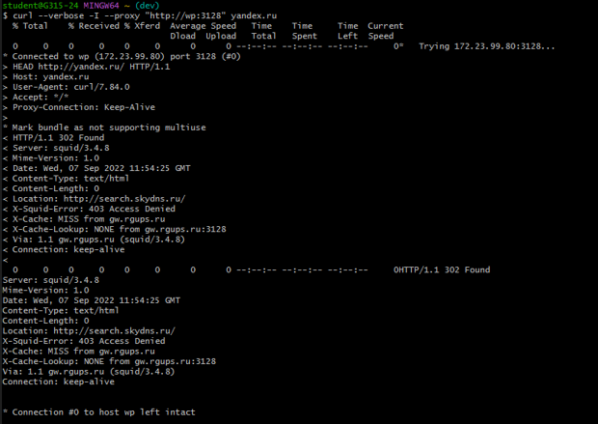

2-ый GET запрос – www.yandex.ru

IP адрес веб сервера: 172.23.99.80:3128

Порт, к которому вы обращаетесь: 3128

Истинное значение хоста ресурса: www.yandex.ru

Информация о необходимости кэширования: NONE from gw.rgups.ru

Данные о формате данных которые содержатся в теле ответа: text/html

Код ответа и его значение: 403 – Forbidden. "Запрещено". У клиента нет прав доступа к содержимому, поэтому сервер отказывается дать надлежащий ответ.

Протокол, по которому осуществлялся запрос: HTTP

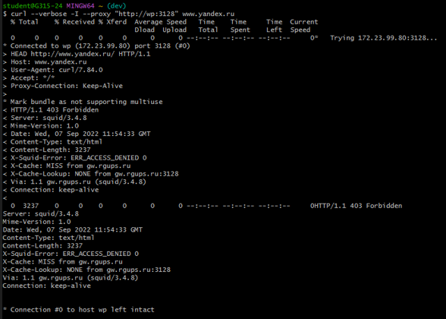

3-ый GET запрос – https://yandex.ru

IP адрес веб сервера: 172.23.99.80:3128

Порт, к которому вы обращаетесь: 3128

Истинное значение хоста ресурса: yandex.ru

Информация о необходимости кэширования: NONE from gw.rgups.ru

Данные о формате данных которые содержатся в теле ответа: text/html

Код ответа и его значение: 302 – Found. "Найдено". Этот код ответа значит, что запрошенный ресурс временно изменён. Новые изменения в URI могут быть доступны в будущем. Таким образом, этот URI, должен быть использован клиентом в будущих запросах.

Протокол, по которому осуществлялся запрос: HTTP

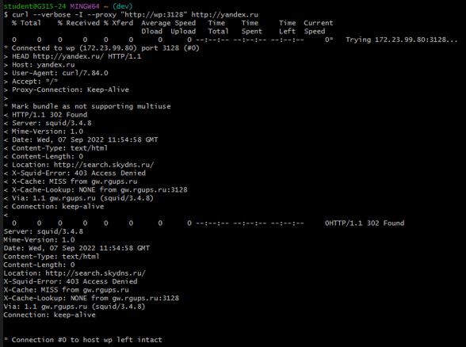

4-ый GET запрос – www.yandex.ru

IP адрес веб сервера: 172.23.99.80:3128

Порт, к которому вы обращаетесь: 3128

Истинное значение хоста ресурса: yandex.ru

Информация о необходимости кэширования: NONE from gw.rgups.ru

Данные о формате данных которые содержатся в теле ответа: text/html

Код ответа и его значение: 307 – Temporary Redirect. "Временное перенаправление". Сервер отправил этот ответ, чтобы клиент получил запрошенный ресурс на другой URL-адрес с тем же методом, который использовал предыдущий запрос. Данный код имеет ту же семантику, что код ответа 302 Found, за исключением того, что агент пользователя не должен изменять используемый метод HTTP: если в первом запросе использовался POST, то во втором запросе также должен использоваться POST.

Протокол, по которому осуществлялся запрос: HTTP

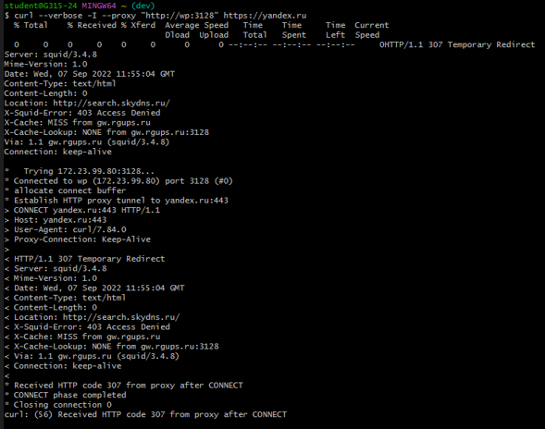

В данной лабораторной работе использовались утилита **–I**. С помощью неё можно получать только HTTP заголовок, а все содержимое страницы игнорировать. --[verbose](http://linux.yaroslavl.ru/docs/conf/gpg/r1242.html#VERBOSE) – выдаёт дополнительную информацию во время работы.